学前测试

一、字体的运用，每小题1分(可多选)

- 需要设计一款有文化感看上去比较文艺、精致的海报适合选着那种字体（ E ）
A.粗黑体 B.细黑体 C.圆体 D.书法体 E.宋体 F.卡通体

2.（ A ）字体给人有一种现代、醒目、有力量的感觉,适合男性方面的设计
A.粗黑体 B.细黑体 C.圆体 D.书法体 E.宋体 F.卡通体

3.（ E. B）字体有女性特点精致耐看，适用于正文，或版面精致简约的标题表现
A.粗黑体 B.细黑体 C.圆体 D.书法体 E.宋体 F.卡通体

4.（ C.F ）字体适合活泼、儿童类的适合，不适合运用在比较严肃和正式的内容上。
A.粗黑体 B.细黑体 C.圆体 D.书法体 E.宋体 F.卡通体

- （ D ）字体古典、霸气、运用广泛但是识别度不高，更倾向于装饰和艺术性表达，不适合大篇幅呈现，多用于封面、标题、包装类呈现。
A.粗黑体 B.细黑体 C.圆体 D.书法体 E.宋体 F.卡通体

二、设计中字体类型我们大致可以将之分为衬线体、无衬线体，简单说明两者的区别 （5分）
答：1.有衬线体开始和结尾地方有装饰，并且横细竖粗，有精致感等等。
2.无衬线体横和竖基本一样得，笔画上没有装饰，有现代感,干练等等。

三、排版时为体现出设计感，避免文字排版单调、主次关系不分明。合理的运用对比原则，能让信息更准确的传达，内容更容易被找到、被记住。常用的对比：大小对比、粗细对比、字体对比、色彩对比、形状对比、质感对比、疏密对比、虚实对比、方向对比、前后对比。 简单的用图、文字、线条色块表示出这些对比。（10分）
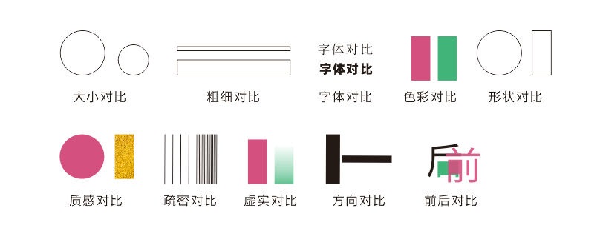

四、简单说明排版中有哪些对齐方式？并用线框的形式表现出来（10分）
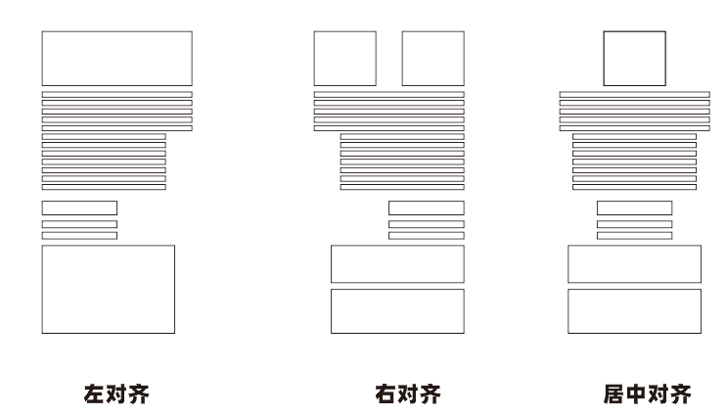
注：三者比较常用。

五、说一说你所认识或已经掌握的版式？并说明他们的特点。（20分）
自由型：字和图片编排时自由排版风格，随意性较大，独立性强。
标准型：常见得版式类型，由字和图片进行上到下顺序看，有主次，有左到右看有良好得阅读效果。
中间型：主内容放中间，横/竖/矩形/圆型根据内容编排。
左右型：把版面分割为二，一边可以文字，一边可以图片。
六、根据你已掌握的版式，排版一张简单的海报，内容题材不限，需有文字说明（50）

